Le Petit Oral de Sciences … 3 déclinaisons

Thème : « Biodépollution »

DESCRIPTIF DU SUJET DESTINÉ AU PROFESSEUR

Objectif(s) généraux de formation | - Aborder avec les élèves des sujets scientifiques (parfois d’actualités) afin d’acquérir (ou renforcer) une culture scientifique solide et gage d’objectivité dans leurs choix futurs de citoyens.  - Développer les capacités et compétences liées principalement :  - À l’analyse de ressources scientifiques diverses et variées.  - À la préparation et la réalisation d’une présentation orale structurée (Grand Oral)  - Au travail de groupe.
Type d’activités | - Analyse et synthèse de ressources diverses (Articles, vidéos, images).  - Préparation puis réalisation d’une présentation orale (Individuellement ou en groupes).  - Évaluation d’une présentation orale par les élèves.
Description succincte | 1ère proposition d’organisation : Travail individuel  - Un élève volontaire se voit remettre un « dossier » contenant différentes ressources (plusieurs documents : écrits, liens de vidéos, images … pas forcément tous pertinents) sur un sujet scientifique qu’il ne choisit pas (en lien avec sa spécialité).  - Il dispose alors de plusieurs jours pour préparer une présentation orale sur le sujet proposé. Selon l’avancement de l’année et donc de l’acquisition des compétences visées on pourra moduler le cadre de la présentation : Une question possible sur le sujet est donnée ou non, une durée de présentation allant de 1 à 5 minutes, avec ou sans notes, devant le public ou à sa place …  - Lors de la séance de passage l’élève réalise sa présentation orale tandis que plusieurs petits groupes d’élèves sont assignés à l’évaluation d’une « brique » de la grille d’évaluation proposée par Eduscol (en annexe). À la suite de la présentation, chaque groupe évaluateur désigne un rapporteur qui propose un avis sur le degré de maîtrise des compétences évaluées.  - La classe propose ensuite un bilan des points forts et fragiles assortis de quelques conseils.  2nde proposition d’organisation : Travail individuel comparé  - On propose à 2 élèves de traiter un même sujet.  - Même organisation que précédemment sur les délais, sur les exigences et l’évaluation MAIS dans ce cas-là les deux élèves passent à la suite l’un de l’autre (le second peut préférer ne pas assister à la présentation afin de ne pas être influencé). L’idée forte est de discuter ensuite des différents choix effectués par les deux élèves et d’étudier la pertinence et l’efficacité de chacun.  Remarque : lors de ce choix d’organisation il est conseillé de ne pas donner de propositions de questions aux élèves afin d’examiner les choix qu’ils auront fait.  - Même organisation sur l’évaluation.  3ème proposition d’organisation : Travail de groupe  - On propose à un groupe d’élève de travailler ensemble sur un sujet, sur un temps de cours.  - Chaque membre du groupe doit analyser les différentes ressources puis discuter/débattre/écouter/argumenter/proposer/convaincre ses camarades … afin qu’un consensus se fasse sur les choix à faire pour préparer une présentation orale efficace. Comme précédemment on peut moduler le niveau d’exigence en donnant ou non une question possible …  - L’un des membres du groupe est désigné pour réaliser la présentation orale.  - Même organisation sur l’évaluation.
Compétences travaillées | Toutes les compétences caractéristiques de la démarche scientifique sont travaillées (S’approprier, Analyser / Raisonner, Réaliser, Valider, Communiquer) ainsi que celles associées à l’oral (Qualités orales, mise à portée du discours, construction de l’argumentation, prise de parole en continu)
Mise en œuvre | Dès que possible, en alternance avec des Fast FlashBack (cf fiche activité) de façon à ce que chaque élève bénéficie d’un temps de passage sur l’exercice qu’il préfère (Présentation d’un sujet inconnu ou présentation d’une notion vue en cours / d’un TP).
Sources | https://lejournal.cnrs.fr/articles/a-nantes-une-etude-inedite-sur-la-pollution-des-sols  Article de Christine DAVID, INRS (n°230) :  file:///C:/Users/leajf/AppData/Local/Temp/nd2372.pdf  Thèse de Christine Bidaud (2013) : « Biodégradation des hydrocarbures aromatiques polycycliques. Approche microbiologique et application au traitement d’un sol pollué » :  https://tel.archives-ouvertes.fr/tel-00841329/document
Auteur(s) | Mercier Sylvain - LPO Thérèse Planiol – Loches

Les documents mis à disposition :

- Un dossier avec les consignes et ressources sur la thématique « Biodépollution ».
- Une fiche d’évaluation des capacités liées à l’oral.
- Une fiche méthode sur le travail de groupe.

Dossier : « Biodépollution»

- Consignes de travail

Organisation retenue | Durée retenue | Présentation | La « Question » | Descriptif de l’organisation
- Travail individuel | - 1 min  - 3 min  - 5 min  - 5+10 min | - Avec notes  - Sans notes | - À trouver  - Proposée | Vous disposez d’un porte documents contenant plusieurs ressources. Ces ressources vous permettent d’élaborer une présentation orale portant sur une question en rapport avec le sujet proposé. Cette présentation sera réalisée puis commentée en classe.
- Travail individuel comparé
- Travail de groupe |  |  |  | Votre groupe dispose d’un porte documents contenant plusieurs ressources. Vous devez élaborer collectivement une présentation orale, à l’aide des ressources disponibles, portant sur une question en rapport avec le sujet proposé. Un (ou plusieurs) membre du groupe réalisera la présentation orale, qui sera ensuite commentée, en classe.

- Interaction avec le jury.

Vous devez préparer 5 questions, et leurs réponses, que le jury sera susceptible de vous poser.

Mots-clés pour vous aider : micro-organismes, biodégradations, bactéries, hydrocarbures, polluants, déchets, bioremédiation, contaminants , nomenclature des composés organiques, oxydation, réduction ….

- Le « pitch »

La dépollution des sols est un secteur professionnel en plein essor. Ce traitement des terres polluées se fait majoritairement à l’aide de techniques biologiques. Ces techniques se basent sur le fait que les micro-organismes qui se développent dans un sol pollué y trouvent des conditions favorables et se nourrissent notamment du polluant présent qui est alors dégradé. En modulant des paramètres comme l’oxygène, l’humidité, la température et les éléments nutritifs, la croissance des micro-organismes dépollueurs peut être optimisée.

- Le porte documents.

Document n°1 : À Nantes, une étude inédite sur la pollution des sols

Les scientifiques du programme Pollusols ont travaillé durant cinq années sur les pollutions diffuses causées par les métaux (cuivre, plomb...), les radioéléments (uranium, tritium) ou encore les pesticides – des polluants que l’on retrouve pour certains jusque dans l’estuaire de la Loire. Un enjeu majeur alors que les grandes métropoles lorgnent les friches industrielles et agricoles pour s’agrandir.

Des jardins familiaux que la présence de plomb empêche d’exploiter, une ancienne décharge imprégnée de résidus antibiotiques et de bisphénol A, des coquillages qui affichent des teneurs en cuivre problématiques... La première étude d’ampleur menée dans la région nantaise sur les pollutions diffuses constate la variété des dommages causés par les activités humaines aux sols et aux eaux qui y ruissellent, et propose des pistes pour y remédier. « À la différence d’une pollution massive qui est localisée et a une origine connue, les pollutions diffuses se caractérisent par des faibles concentrations de contaminants, aux sources parfois difficiles à cerner, qui vont impacter des surfaces importantes », précise Thierry Lebeau, spécialiste de la pollution des sols au Laboratoire de planétologie et géodynamique et pilote du programme Pollusols.

Le projet, qui rassemble 18 équipes de recherche et une cinquantaine de scientifiques, a été mené sur le bassin-versant aval de la Loire, d’Angers jusqu’à l’estuaire, et inclut aussi bien des analyses de sols que des analyses des eaux de l’estuaire de la Loire. Un panel de polluants a été étudié, dont certains directement liés aux activités économiques de la région nantaise : des métaux et des métalloïdes comme l’arsenic, le plomb, le cuivre, le cadmium ou le zinc, des radioéléments – principalement l’uranium et le tritium –, mais aussi des contaminants organiques issus des pesticides. « La région compte une activité viticole et une activité de maraîchage intensif très importantes, deux secteurs agricoles parmi les plus consommateurs de produits phytosanitaires, explique Thierry Lebeau. Elle a également hébergé à Paimboeuf jusqu’en 1996 une usine de plomb tétraéthyle (un antidétonant utilisé dans l’essence et désormais interdit à la vente), des mines d’uranium à ciel ouvert du côté de Guérande et de Clisson. Sans oublier les cinq centrales nucléaires toujours en activité le long de la Loire et de ses affluents. »

Longtemps passées sous le radar, ces pollutions diffuses alertent aujourd’hui les scientifiques : « même si elles sont peu élevées, ces concentrations peuvent être problématiques pour la santé de l’environnement comme pour la santé humaine, rappelle le scientifique. Car on est ici sûr de la toxicité chronique, avec un effet cumulatif dans le temps et une possible combinaison de polluants. » Ainsi, on retrouve encore de nombreux pesticides sur d’anciennes exploitations maraîchères pourtant en friche depuis plus de dix ans, et parmi eux, les sous-produits de la dégradation du DDT. Pour mémoire, le DDT est cet insecticide « miracle » épandu massivement après la Seconde Guerre mondiale jusqu’à son interdiction en France en 1971, suspecté d’être cancérigène et de jouer un rôle dans la maladie d’Alzheimer.

Une pollution qui pose question alors que la ville de Nantes, en pleine croissance, lorgne ces terrains pour construire de nouveaux quartiers. « Or qui dit nouveau quartier, dit bien souvent parcelles pour que chacun puisse faire ses propres cultures, et parfois même agriculture urbaine », rappelle Thierry Lebeau, avant d’entamer un tour d’horizon des polluants étudiés par Pollusols.

Cuivre et plomb tétraéthyle dans l’estuaire

La production de plomb tétraéthyle par l’usine de Paimboeuf située en bord de Loire entre Nantes et l’estuaire n’a pas été sans conséquences sur la qualité des eaux. Les rejets de ce produit, destiné à enrichir l’essence, jusqu’à son remplacement par le bioéthanol dans les années 1990, ont contaminé les eaux et les sédiments du fleuve ainsi que les coquillages élevés dans l’estuaire. « Les analyses effectuées sur les archives d’huîtres (des échantillons d’huîtres ont été prélevés tous les six mois dans l’estuaire depuis quarante ans, NDLR) montrent une diminution régulière de la concentration en plomb tétraéthyle depuis que l’usine a fermé, note toutefois Thierry Lebeau. Mais ce plomb à la signature caractéristique est toujours présent dans les sédiments accumulés au fond de l’eau, et pourrait être remobilisé si la température ou le pH de celle-ci venait à se modifier. »
Un autre polluant pose aujourd’hui question aux scientifiques : le cuivre, dont la concentration a doublé en trente ans dans ces mêmes échantillons d’huîtres. Or cet oligoélément, indispensable à la vie, est à fortes doses un antiseptique extrêmement puissant et devient toxique pour les êtres vivants. L’origine du cuivre retrouvé dans l’estuaire reste toutefois encore incertaine.

« Il y a trois hypothèses possibles, indique Thierry Lebeau. La première est qu’il est issu de la “bouillie bordelaise” utilisée par les viticultures conventionnelles et biologiques pour traiter la vigne – on sait combien la viticulture est présente dans tout le sud nantais. La deuxième est qu’il provient du trafic routier et de l’abrasion des plaquettes de frein dont il est un constituant. Troisième origine possible : les peintures des bateaux, puisque celles-ci intègrent désormais du cuivre dans leur formulation afin d’éviter la formation de films microbiens (ou biofilms) sur les coques – en remplacement du tributylétain reconnu comme perturbateur endocrinien. »
Des analyses sont en cours, qui espèrent distinguer les différents isotopes du cuivre retrouvé dans les coquillages et leurs provenances respectives... « Contrairement au plomb tétraéthyle dont on retrouve la signature caractéristique, les origines du cuivre sont plus complexes à identifier », relève le scientifique.

Uranium et tritium, les produits du nucléaire

Pendant près de trente ans, jusqu’au début des années 2000, le massif armoricain a été exploité pour ses ressources naturelles en uranium, notamment sur les sites de Gétigné, près de Clisson, ou de la Commanderie, à Treize-Vents, tous deux situés au sud de l’agglomération nantaise. Lorsque le minerai extrait de ces mines à ciel ouvert contenait une quantité trop faible d’uranium, il était déposé de part et d’autre de la mine et a notamment servi de remblai pour construire des chemins. La mine inondée de Gétigné est par ailleurs toujours utilisée par les agriculteurs pour irriguer les champs. Si les acteurs du nucléaire parlent de « radioactivité naturelle renforcée » pour qualifier les mesures d’uranium dans la zone, les scientifiques de Pollusols vont un peu plus loin. « On s’est intéressé au transfert d’uranium dans le réseau hydrographique et dans les sols agricoles alentour, précise Thierry Lebeau. Force est de constater qu’on n’est plus sur du “bruit de fond” géologique, les concentrations sont plus importantes que cela. »

Les conséquences sur l’environnement sont plus difficiles à démêler, les effets croisés n’étant pas à exclure avec d’autres polluants diffus. Les chercheurs de Pollusols travaillent encore à la mise en place d’indicateurs pertinents, en étudiant notamment les micro-organismes du sol (diatomées et bactéries). D’autres sites similaires en France révèlent néanmoins des déformations anatomiques chez les arthropodes du sol – notamment les vers de terre –, très exposés aux polluants par l’eau qu’ils ingèrent et par le contact direct de leur derme avec ces produits.

Quant au tritium, l’isotope radioactif de l’hydrogène rejeté en toute légalité dans les eaux de la Loire par les cinq centrales nucléaires qui la bordent ou bordent ses affluents, il se retrouve jusque dans les sédiments de l’estuaire qui enregistrent fidèlement tous les largages des centrales. Les chercheurs pointent également une accumulation de ce radioélément toxique dans les végétaux, du fait de la facilité avec laquelle il se lie à la matière organique, qu’elle soit morte (comme l’humus) ou vivante.

La reconversion d’une ancienne décharge
Prise en sandwich entre la Loire et une zone classée Natura 2000, la décharge historique de la prairie de Mauves, à Nantes, a accueilli des déchets ménagers, des gravats, des déchets verts, mais aussi les déchets hospitaliers de la ville durant une vingtaine d’années. « On y retrouve encore des thermomètres au mercure ou des plaquettes entières de médicaments, détaille Thierry Lebeau. L’analyse des eaux de ruissellement a, elle, révélé la présence de résidus pharmaceutiques, de bisphénol A issu des plastiques et même de micro-organismes antibiorésistants... » Sur cette décharge longue de près de 2 kilomètres et large de 500 mètres, les déchets ont été posés à même le sol sablonneux, sans étanchéification du fond, le tout sur une dizaine de mètres d’épaisseur. Des voies de transfert des contaminants vers la Loire ont d’ailleurs été identifiées. | 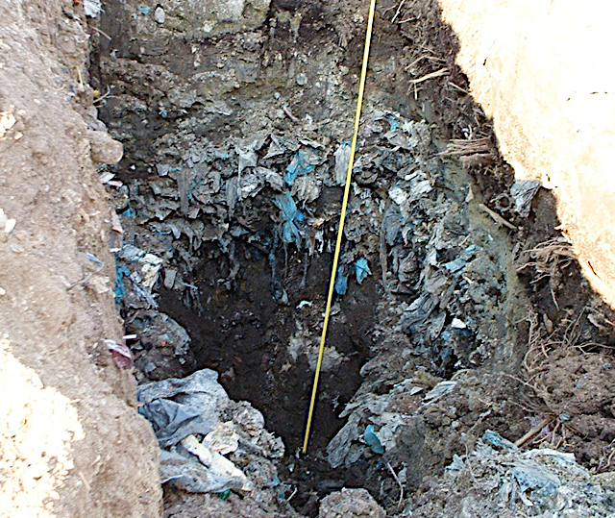
Comme sur d’autres friches de la périphérie nantaise, se pose la question du réemploi de ce terrain situé en périphérie de la ville. « Vu le volume de déchets concerné, il est impossible d’excaver le sol pour dépolluer la zone, explique le scientifique. Si aucune piste n’est encore privilégiée par la métropole pour la reconversion du site, il y a un préalable incontournable : son confinement, afin d’éviter que les eaux de pluie ne continuent d’y ruisseler. » Une couverture étanche constituée d’un voile géotextile et d’une couche d’argile pourrait être la solution retenue. Plusieurs scénarios sont ensuite possibles pour une ancienne décharge : créer un espace vert dédié à la promenade – à condition de ne pas y planter de végétaux aux racines trop longues qui risqueraient de percer la couverture étanche –, installer des panneaux solaires... La construction de logements ou d’espaces commerciaux est généralement déconseillée, car la fermentation des déchets dégage des biogaz susceptibles de générer des accidents – même en installant des puits d’échappement.

Dépolluer des jardins partagés contaminés au plomb

C’est le rêve de beaucoup de citadins, et pourtant : cultiver son potager en pleine ville peut s’avérer risqué pour la santé. À Nantes, les analyses effectuées dans la trentaine de jardins familiaux mis à disposition par la ville, soit mille parcelles au total, ont révélé que plus d’un tiers contenait des terrains contaminés au plomb. À l’origine de cette découverte : une association de jardiniers qui s’est cotisée pour faire analyser son terrain. Alertée des résultats, la ville a ensuite contacté l’université de Nantes et financé une expertise scientifique. Les jardins les plus concernés par des pollutions ont pu être cartographiés, révélant également pour certains d’entre eux des teneurs préoccupantes en arsenic. « Les contaminations au plomb sont assez fréquentes dans les villes, du fait de la présence dans le passé de fonderies de plomb, explique Thierry Lebeau. Des analyses menées dans les jardins familiaux de Nancy, Lille, Strasbourg, Paris et Marseille ont d’ailleurs révélé des pollutions similaires. Le savoir permet d’agir sur le problème. »

À Nantes, l’un des trente jardins a dû être temporairement fermé, d’autres ont vu leur terre remplacée, tandis qu’un jardin expérimental suivi par les chercheurs a continué son activité en modifiant la sélection des légumes cultivés. « Sur des sols contaminés au plomb, il faut éviter les légumes racines comme la carotte, les radis ou le navet, mais aussi le poireau, très accumulateur, préconise Thierry Lebeau, et privilégier des légumes qui ne stockent pas ce métal comme la tomate, le chou, le haricot vert ou la pomme de terre. Dans tous les cas, il faut prendre soin de bien laver ses légumes avant de les consommer afin de ne pas ingérer de terre. »

Les scientifiques travaillent en parallèle, main dans la main avec les services de la ville et les jardiniers amateurs, sur des moyens naturels de dépolluer le sol. « Les villes manquent de terre végétale, excaver les sols modérément contaminés n’est donc pas la meilleure option », raconte Thierry Lebeau, qui préconise l’utilisation de plantes accumulatrices de plomb pour progressivement assainir les parcelles. C’est la méthode dite de phytoextraction.
« Certains végétaux, comme la moutarde brune, sont de véritables “aspirateurs” à métaux. En pompant l’eau du sol, ils absorbent le plomb, mais aussi le cuivre ou le mercure, dont une partie se retrouve piégée dans les parties aériennes de la plante. Il suffit alors de récolter et d’orienter ces déchets végétaux vers le circuit adapté », explique Thierry Lebeau, qui signale que la moutarde brune est également testée dans des parcelles de vignes pour en extraire le cuivre (lequel cuivre pourra être utilisé comme complément alimentaire pour les porcs). La méthode demande néanmoins d’être patient : dépolluer un sol par le biais de la phytoextraction peut en effet prendre de trois ans à ... cinquante ans.

Article de Laure CAILLOCE – Le journal du CNRS – 03/02/2021

Document n°2 : Biodépollution des sols

Un site pollué est défini, selon le ministère en charge de l’écologie comme « un site qui, du fait d’anciens dépôts de déchets ou d’infiltration de substances polluantes, présente une pollution susceptible de provoquer une nuisance ou un risque pérenne pour les personnes ou l’environnement. Ces situations sont souvent dues à d’anciennes pratiques sommaires d’élimination des déchets, mais aussi à des fuites ou à des épandages de produits chimiques, accidentels ou pas »
La gestion des sites et sols pollués répond, pour l’essentiel, au code de l’environnement. Cette règlementation impose de localiser l’ensemble des sites pollués, d’évaluer les risques qu’ils représentent et de fixer les objectifs de réhabilitation. Cette pression règlementaire a entrainé une augmentation des opérations de dépollution des sols et, par voie de conséquence, une organisation progressive du secteur autour de normes définissant les exigences et classant les activités en trois domaines complémentaires : les études, l’assistance et les contrôles, d’une part, l’ingénierie des travaux de réhabilitation, d’autre part et, enfin, l’exécution les travaux de réhabilitation. Parallèlement, les biotechnologies se développent suite aux pressions en faveur du développement durable. Elles offrent en effet de bons rendements à un coût faible, consomment peu d’énergie et peuvent même participer à la production d’énergie renouvelable.
Ces secteurs en pleine évolution économique et technique soulèvent quelques questions, concernant notamment la part des biotechnologies dans le marché́ de la dépollution des sols, ainsi que les risques biologiques et les mesures de prévention pour les personnels travaillant sur ces chantiers

Le marché et les techniques de dépollution

Le tonnage des terres dépolluées est en continuelle croissance depuis quelques années. En 2010, l’ADEME estime que 3 707 000 tonnes de terres polluées ont été traitées, contre 3200 000 tonnes en 2008 et 2 200 000 en 2006. Cela représente une croissance de plus de 68% en 4 ans.
Cette progression aurait plusieurs causes :

- Le déploiement urbain, y compris sur des friches industrielles.
- Le renforcement de la règlementation.
- Le recensement systématique des sites industriels ;
- Le développement des techniques et des filières de dépollution des sols.

Les sols réhabilités sont majoritairement pollués par des hydrocarbures, du plomb, des composés organiques halogénés volatils ou encore du chrome. Le traitement des sols fait donc appel à des techniques très variées, entraînant des contraintes et des coûts tout aussi différents. Ces traitements peuvent être appliqués in situ (traitement de la terre dans le sol) ou ex situ (terre extraite du sol puis traitée sur site ou hors site) au moyen de techniques :

- Physiques : modifiant un paramètre physique tel que la température ou la pression ;
- Chimiques : mettant en jeu des réactions chimiques ;
- Physico-chimiques : combinant techniques physiques et chimiques ;
- Biologiques : favorisant la dégradation du polluant par les micro-organismes.

Les techniques citées visent à réduire ou à dégrader le polluant, mais également à limiter sa dispersion par confinement ou stabilisation. Le confinement des terres in situ est choisi en l’absence de technique efficace pour dégrader le polluant ou, pour des raisons logistiques, lorsque le site est encore en activité. Hormis cette solution le réel traitement des terres polluées se fait majoritairement à l’aide de techniques biologiques (79,7 % des terres). Ces techniques s’appliquent préférentiellement hors site, dans des installations spécialisées recevant des terres de plusieurs origines. Suivent les techniques de biodégradation des polluants in situ, puis de biodégradation des polluants des terres mises en andain sur le site. Après les techniques biologiques, les traitements physico-chimiques (14,8 % des terres) sont employés préférentiellement aux traitements thermiques (5,5 % des terres). Le choix prioritaire des techniques biologiques pour dépolluer les sols s’ex- plique grandement par leur coût moyen nettement inférieur aux autres techniques. A l’opposé, les traitements par incinération sont les plus onéreux. Le coût moyen est globalement plus important pour les traitements hors site nécessitant le transport des terres.

Les techniques de dépollution des sols

Les traitements biologiques font appel aux capacités naturelles des micro-organismes à dégrader certains polluants comme :

- Les hydrocarbures pétroliers (essences, gasoil, fioul, pétrole brut) ;
- Les hydrocarbures aromatiques polycycliques (HAP) ;
- Les solvants chlorés;
- Les autres composés : alcools, glycols, cétones, phénols, cyanures, PCB, PCP, pesticides.
Les techniques de Biodépollution se basent sur le fait que les micro-organismes qui se développent dans un sol pollué y trouvent des conditions favorables et se nourrissent notamment du polluant présent qui est alors dégradé. En modulant des paramètres comme l’oxygène, l’humidité, la température et les éléments nutritifs, la croissance des micro-organismes dépollueurs peut être optimisée.

- Biodégradation hors site

Les terres polluées sont excavées du site et transportées jusqu’à une installation de traitement regroupant les terres de différents sites. Afin d’homogénéiser leur granulométrie, les terres sont prétraitées par émottage, broyage et criblage. Des éléments nutritifs et structurants, comme le compost de déchets verts, sont ensuite ajoutés (25 à 35% de la masse de terre). Des biotertres sont alors formés avec des terres d’un seul site ou des terres de plusieurs sites contenant les mêmes polluants en concentration similaire. Le biotertre représente un volume de plusieurs centaines de mètres cubes. Des canalisations perforées plongeant dans le biotertre apportent de l’oxygène. Des rampes d’aspersion assurent une humidité́ optimale du biotertre et parfois apportent des éléments nutritifs (azote, phosphore, potassium...) favorisant la croissance des micro-organismes. Dans certains cas, des micro-organismes peuvent être ajoutés afin d’augmenter la vitesse de biodégradation et donc diminuer le temps de traitement. Ces micro-organismes proviennent des terres à décontaminer et sont cultivés en masse dans un bioréacteur. Le traitement biologique hors site se pratique lorsque le sol est hétérogène (rendant impossible le traitement in situ) et lorsque la pollution est peu étendue (limitant les coûts liés à l’excavation et au transport des terres).
Le rendement peut atteindre 99% si le temps de traitement est suffisant (en moyenne de quatre à six mois).

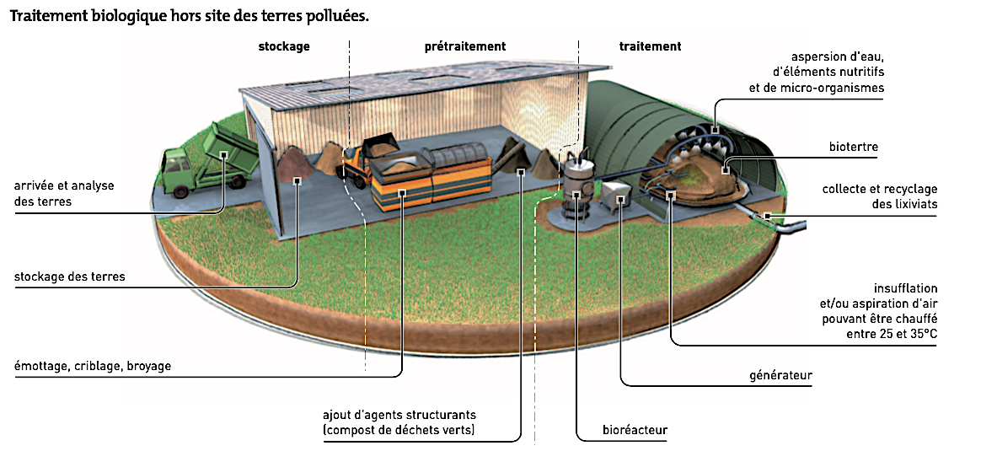

- Biodégradation sur site.

Les sols sont excavés et mis en tertres ou andains sur le site, selon le principe développé ci-dessus. Le traitement consiste à maintenir un taux d’oxygène et d’humidité́ optimal pour la croissance des micro-organismes endogènes dégradant les polluants. Selon la nature de la pollution et du sol, il peut s’avérer opportun d’ajouter des éléments nutritifs et des micro-organismes préalablement cultivés en masse dans un bioréacteur. L’aération des andains (plus petits que les tertres) peut se faire par retournements, réalisés à l’aide d’engins ou de retourneurs automatiques. La biodégradation sur site peut s’envisager lorsque la pollution n’est pas trop importante et qu’il existe une surface suffisante pour l’installation de traitement qui peut rester à demeure plusieurs mois.
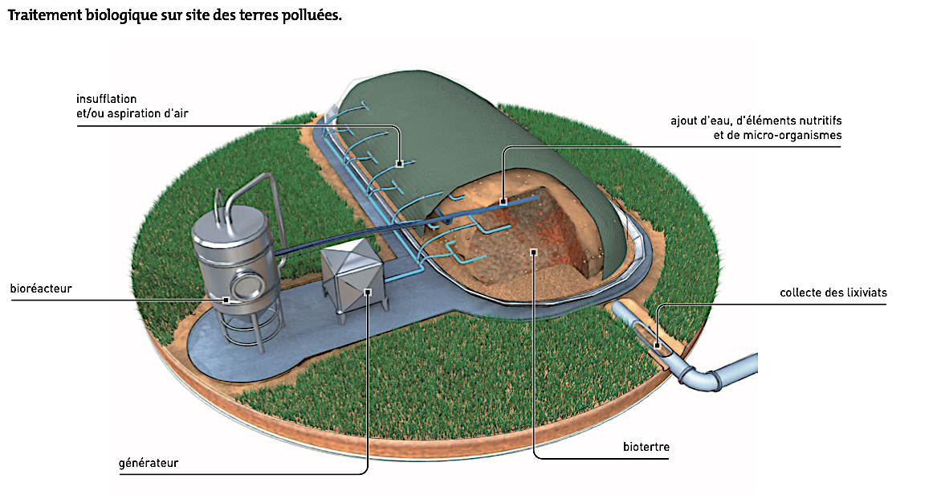

- Biodégradation in Situ.

Ce traitement biologique in situ consiste à traiter la terre sans l’excaver, en apportant de l’oxygène favorisant la croissance des micro-organismes dégradant le polluant. Il est parfois également nécessaire d’apporter des éléments nutritifs (azote, potassium...) qui se révèleraient insuffisamment présents dans le sol. Cela se traduit par la mise en place d’un système de ventilation qui insuffle le de l’air dans la zone polluée et extrait l’air depuis la zone non polluée du sol
Cette technique est préférentiellement choisie lorsque la pollution s’étend sur une surface et une profondeur de sol importantes et que l’excavation des terres devient alors trop onéreuse. Le bioventing nécessite toutefois un sol non fissuré, pour ne pas créer de flux d’air préférentiels qui perturberaient l’oxygénation homogène de la zone polluée.
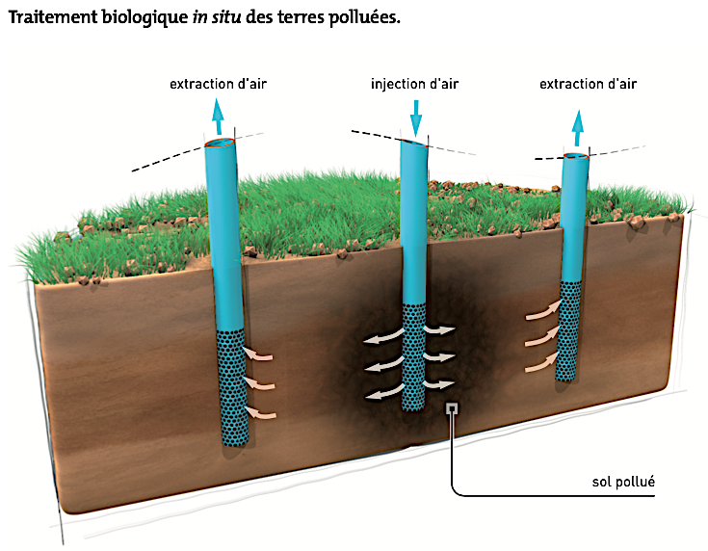

Article de Christine DAVID, INRS (n°230)
Document n°3 : Quelques généralités sur les micro-organismes dans les sols

Les micro-organismes constituent, indépendamment des animaux et des végétaux, un troisième groupe d’organismes, les protistes. Ils sont unicellulaires ou multicellulaires et comprennent deux groupes : les procaryotes et les eucaryotes.

Micro-organismes | Concentrations par g de sol sec
Bactéries | $${10}^{8}$$
Actinomycètes | $${10}^{5} à {10}^{6}$$
Champignons | $${10}^{5}$$
Algues | $${10}^{4} à {10}^{5}$$
Protozoaires | $${10}^{4}$$
Abondance des micro-organismes dans les sols (Bonneau et Souchier, 1994)

$$Oxydation$$
Accepteurs d’électrons
$$O_{2}, NO_{3}^{-},Fe^{3+},CO_{2},SO_{'}^{2-}$$
Organiques
Donneurs d’électrons
Inorganiques : $Fe^{2+}, NH_{4}^{+},S^{2-}…$
Organiques : groupements oxygénés
$$Réduction$$

Nouvelle structure cellulaire
Cellule microbienne

Nutriments organiques et inorganiques
Produits finaux intermédiaires du métabolisme (acides, complexants …)

Schéma général de l’activité microbienne

Il existe plusieurs processus impliqués dans les biotransformations des polluants (hydrocarbures, pesticides, médicaments, …) :

- La minéralisation : c’est la conversion d’une molécule organique en ses constituants inorganiques $\left(CO_{2}, {SO}_{4}^{2-},PO_{4}^{3-}…\right)$. C’est le processus le plus intéressant car il conduit à une épuration totale du milieu pollué.
- La polymérisation : Les polluants sont polymérisés, c’est-à-dire qu’ils s’associent avec eux-mêmes ce qui les rend moins toxiques.
- L’accumulation cellulaire : Les micro-organismes adsorbent les polluants. Cette adsorption n’est pas forcément couplée à une biodégradation. Les polluants sont alors déplacés par le mouvement microbien.
- La biodégradation non-enzymatique : Les micro-organismes peuvent contribuer à la dégradation des polluants de manière indirecte par leur impact sur le milieu traité. L’activité microbienne peut, par exemple, acidifier ou alcaliniser le milieu et ainsi provoquer l’hydrolyse des polluants.
Adapté de la thèse de Christine Bidaud (2013) : « Biodégradation des hydrocarbures aromatiques polycycliques. Approche microbiologique et application au traitement d’un sol pollué »

- La grille d’évaluation de votre présentation orale.

 | Très satisfaisant | Satisfaisant | Insuffisant | Très insuffisant
Qualité orale | La voix soutient efficacement le discours. Débit, fluidité, variations et nuances pertinentes, …  Candidat pleinement engagé dans sa parole. Vocabulaire riche et précis | Quelques variations dans l’utilisation de la voix. Prise de parole affirmée. Il utilise un lexique adapté. Le candidat parvient à susciter l’intérêt. | La voix devient plus audible et intelligible au fil de l’épreuve mais demeure monocorde. Vocabulaire limité ou approximatif. | Difficilement audible sur l’ensemble de la prestation. Le candidat ne parvient pas à capter l’attention.
Qualité de la prise de parole en continu | Discours fluide, efficace, tirant pleinement profit du temps et développant ses propositions | Discours articulé et pertinent, énoncés bien construits. | Discours assez clair mais vocabulaire limité et énoncés schématiques. | Énoncés courts, ponctués de pauses et de faux démarrages ou énoncés longs, à la syntaxe mal maîtrisée.
Qualité des connaissances | Connaissances maîtrisées, les réponses aux questions du jury témoignent d’une capacité à mobiliser ses connaissances à bon escient et à les exposer clairement. | Connaissances précises, une capacité à les mobiliser en réponses aux questions du jury avec éventuellement quelques relances. | Connaissances réelles, mais difficulté à les mobiliser en situation à l’occasion des questions du jury. | Connaissances imprécises, incapacité à répondre aux questions, même avec une aide et des relances.
Qualité de l’interaction | S’engage dans sa parole, réagit de façon pertinente. Prend l’initiative dans l’échange. Exploite judicieusement les éléments fournis par la situation d’interaction. | Répond, contribue, réagit. Se reprend, reformule en s’aidant des propositions du jury. | L’entretien permet une amorce d’échange. L’interaction reste limitée. | Réponses courtes ou rares. La communication repose principalement sur l’évaluateur.
Qualité de la construction et de l’argumentation | Maîtrise des enjeux du sujet, capacité à conduire et exprimer et une argumentation personnelle, bien construite et raisonnée. | Démonstration construite et appuyée sur des arguments précis et pertinents. | Début de la démonstration mais raisonnement lacunaire. Discours insuffisamment structuré. | Pas de compréhension du sujet, discours non argumenté et décousu.

- Fiche méthodologique sur le travail en groupe.

Le travail en groupe

Quelques compétences sociales à acquérir

- Écouter et prendre en considération les autres.
- Prendre des initiatives.
- Savoir quand il est pertinent de se mettre en avant mais aussi en retrait.
- Coordonner le travail dans une équipe.
- Résoudre des conflits.
- Ne pas abandonner à la moindre difficulté.
- Être prêt à prendre les responsabilités des autres.
- Écouter et discuter de toutes les opinions.
- Savoir gérer un temps imparti.

Les erreurs à ne pas faire si l’on veut réussir à travailler efficacement en groupe

- Le groupe met du temps à s’installer.
- Des membres du groupe n’ont pas leur matériel.
- Le groupe ne se met pas au travail immédiatement et prend rapidement du retard.
- Chaque membre parle quand il en a envie et personne n’écoute les autres.
- Un membre du groupe fait tout le travail, les autres sont oubliés. D’autres ne font rien du tout et se contentent de regarder.
- À la moindre difficulté le groupe appelle l’enseignant.
- Un seul membre du groupe écrit, les autres ne notent rien et seront incapables de présenter les réponses à l’enseignant.
- Les membres du groupe se chamaillent entre eux et avec d’autres élèves d’un autre groupe.

